NOSTOPORTIN ASENNUSOHJE

REF. 860121 : AITA LV2 2.40/3.40m REF. 860122 : AITA LV2 3.40/5.30m

Ce plan est notre propriété, il ne peut être copié ou communiqué sans notre autorisation

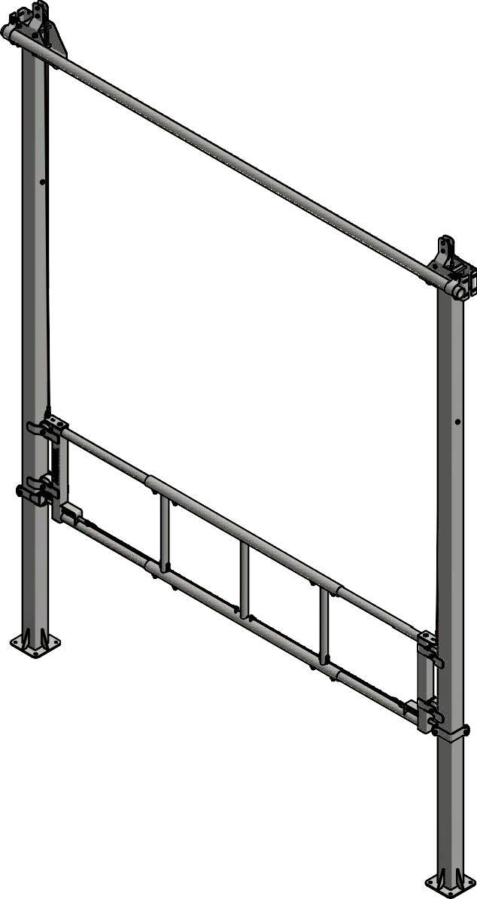8 rue des Forges- ZI Nord - CS40094 86202 LOUDUN Cedex
Tel: 05.49.98.80.70
Fax: 05.49.98.19.77
Email : info@agritubel.com export@agritubel.com

Tolpan yläpään kokoaminen
  - Kokoa ensin kiristämättä pultteja tiukalle

Lukkomutteri M10

Rissapyörä

Lukkomutteri M12


Vis épaulée 012x32-M10 Lukkomutteri M12

Kokoa toinen samalla tavalla

yläputken kiinnike 60*6

Pultti M12*40

Pultti M12*130

Kartiopysäytin kumi M8x20

Lukkomutteri M8

Vastapainojen ja kaapeleiden kokoaminen
  - Kiinnitä kaapeli sakkelilla vastapainoon
  - Aseta M12x120 pultti tolppan reikään (n. I m yläpäästä)
  - Laske vastapaino pylvään sisään M12x120 pultin päälle
  - Asenna tolpan yläpään rakenne tolppaan
  - Irrota pultti, jotta saat kaapelin rissapyörälle

Irrota pultti kaapelin asennuksen ajaksi

Vastapaino

Ce plan est notre propriété, il ne peut être copié ou communiqué sans notre autorisation

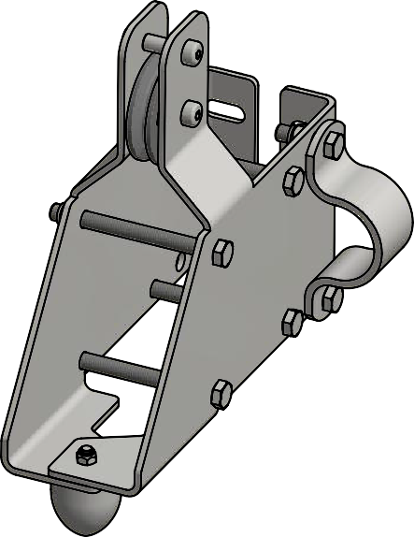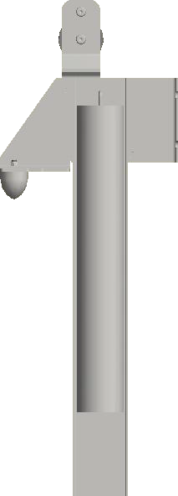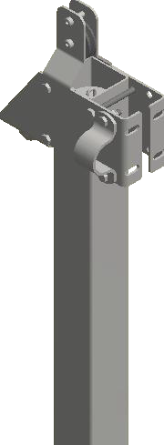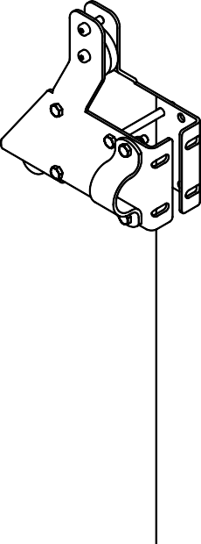8 rue des Forges- ZI Nord - CS40094 86202 LOUDUN Cedex
Tel: 05.49.98.80.70
Fax: 05.49.98.19.77
Email : info@agritubel.com export@agritubel.com

Tolppien asennus
  - Kiinnitä tolpat lattiaan tai seinään
  - Kiinnitä yläpään putki 60mm
  - kiinnitä lukko tolppaan kuvan mukaan

=> Tarkista, että tolpat ovat pystysuorassa
  - Kartiopysäytin tolppien sisäpuolelle

Yläpään asennus siten, että kartiopysäyttimet ovat sisäpuolella

Tarkista, että tolppien ylä- ja alapää ovat samalla etäisyydellä toisistaan

Lukko-osa

Lukkomutteri M8

pultti M8x25

Lukkomutteri M12

Pultti M12x50 Z
900mm

Ce plan est notre propriété, il ne peut être copié ou communiqué sans notre autorisation

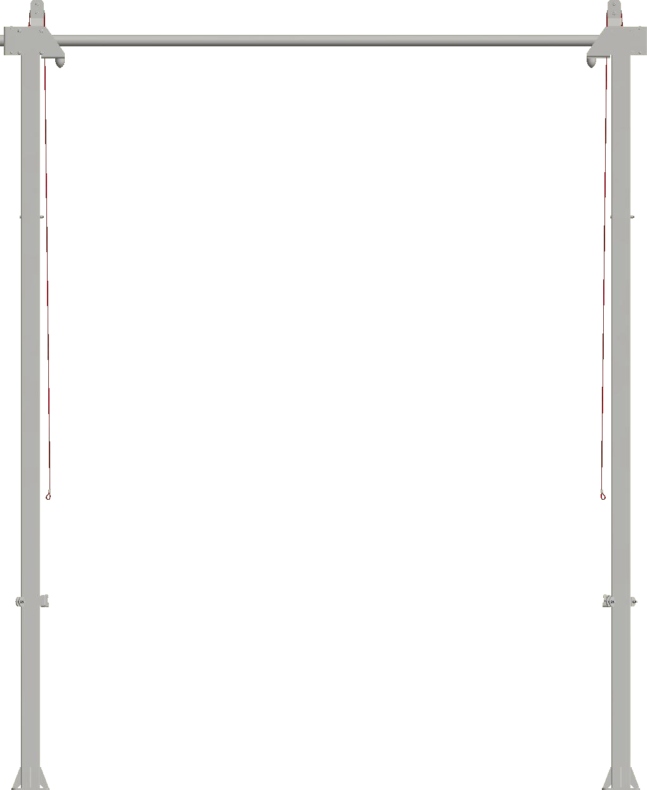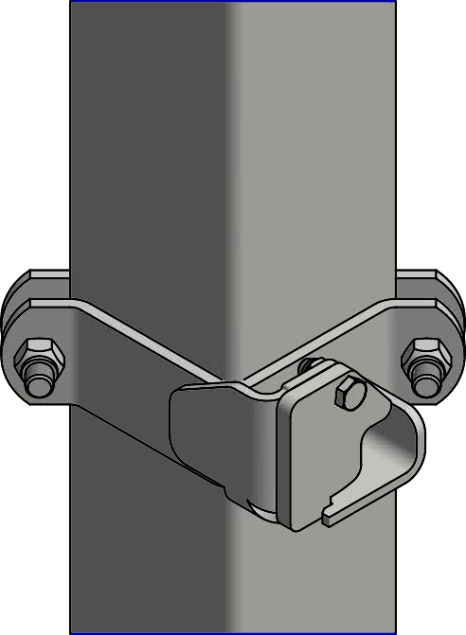8 rue des Forges- ZI Nord - CS40094 86202 LOUDUN Cedex
Tel: 05.49.98.80.70
Fax: 05.49.98.19.77
Email : info@agritubel.com export@agritubel.com

Aidan kokoaminen
  - Asenna pyörät aidan nurkkiin alla olevan mallin mukaan
  - Asenna aidan päätyosat ja kiinnitä M10 lukituspultit paikoilleen

Pultti 8*20 Z

Nostorengas M8

Väliholkki
Pultti M 12*90 Z

Pultti M 12*90 Z
Nylonrulla

Pultti M10*25 - Z
+ Mutteri M10

A

Ce plan est notre propriété, il ne peut être copié ou communiqué sans notre autorisation

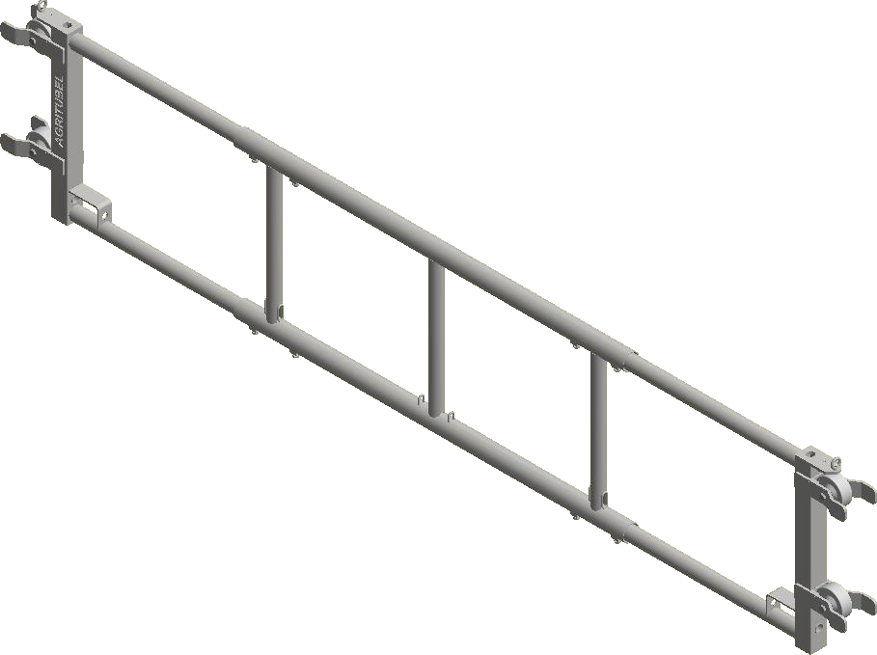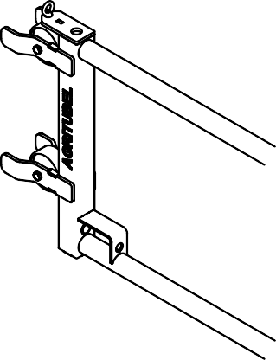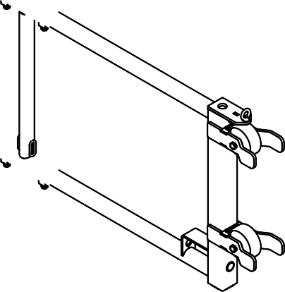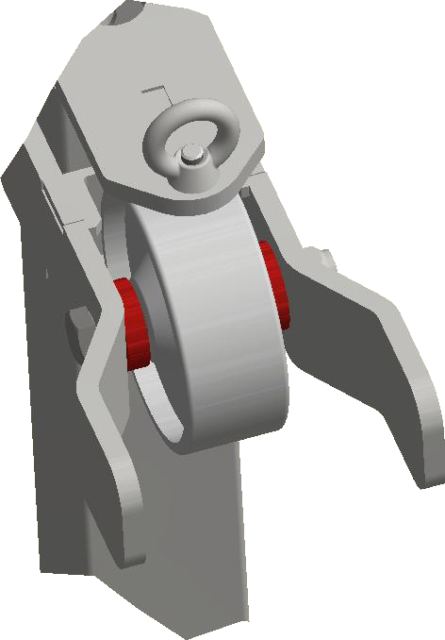8 rue des Forges- ZI Nord - CS40094 86202 LOUDUN Cedex
Tel: 05.49.98.80.70
Fax: 05.49.98.19.77
Email : info@agritubel.com export@agritubel.com

Aitojen asennus tolppiin
  - Kiinnitä vastapainon kaapeli aitaan
  - Avaa aitaa siten, että kaikki nylonrullat vastaavat tolppiin (käytä tarvittaessa apuna puristinta)
  - Lukitse aita aidan lukituspulteilla ( 8 kpl M10x25)

Vaijeri

puristin

C

Lukituspultit

Lukituspultit

Ce plan est notre propriété, il ne peut être copié ou communiqué sans notre autorisation

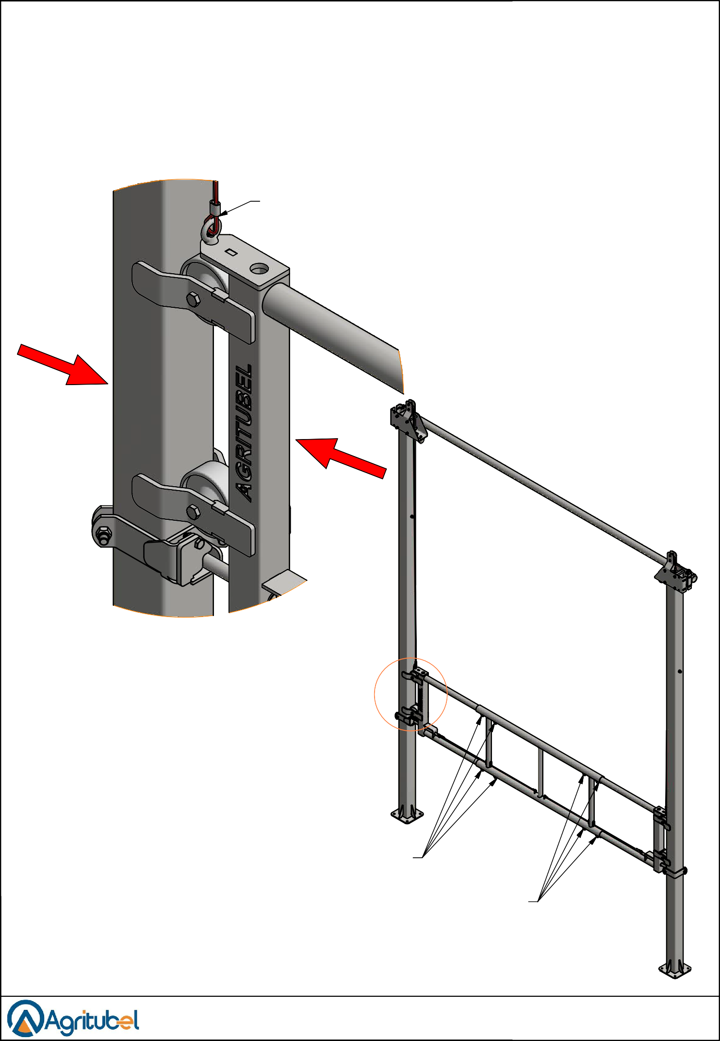8 rue des Forges- ZI Nord - CS40094 86202 LOUDUN Cedex
Tel: 05.49.98.80.70
Fax: 05.49.98.19.77
Email : info@agritubel.com export@agritubel.com

Lukkojen asennus aitaan
  - Asenna jousi, lukkotappi ja lukitse se pultilla M6x26 (kuva alla)
  - Asenna lukkovaijeri renkaiden läpi
  - Kiristä kaapeli ja lukitse se kaapelilukoilla
  - Kakaise ylimääräinen vaijeri
  - Poista kaksi vastapainon asennuspulttia tolpista

Pultti M 6*25 Z

Lukkopultti M6

Poista asennuksen aikaiset vastapainon pultit

Aidan keskitolppa

kaapelilukko
D

E

katkaise ylimääräinen kaapeli

Ce plan est notre propriété, il ne peut être copié ou communiqué sans notre autorisation

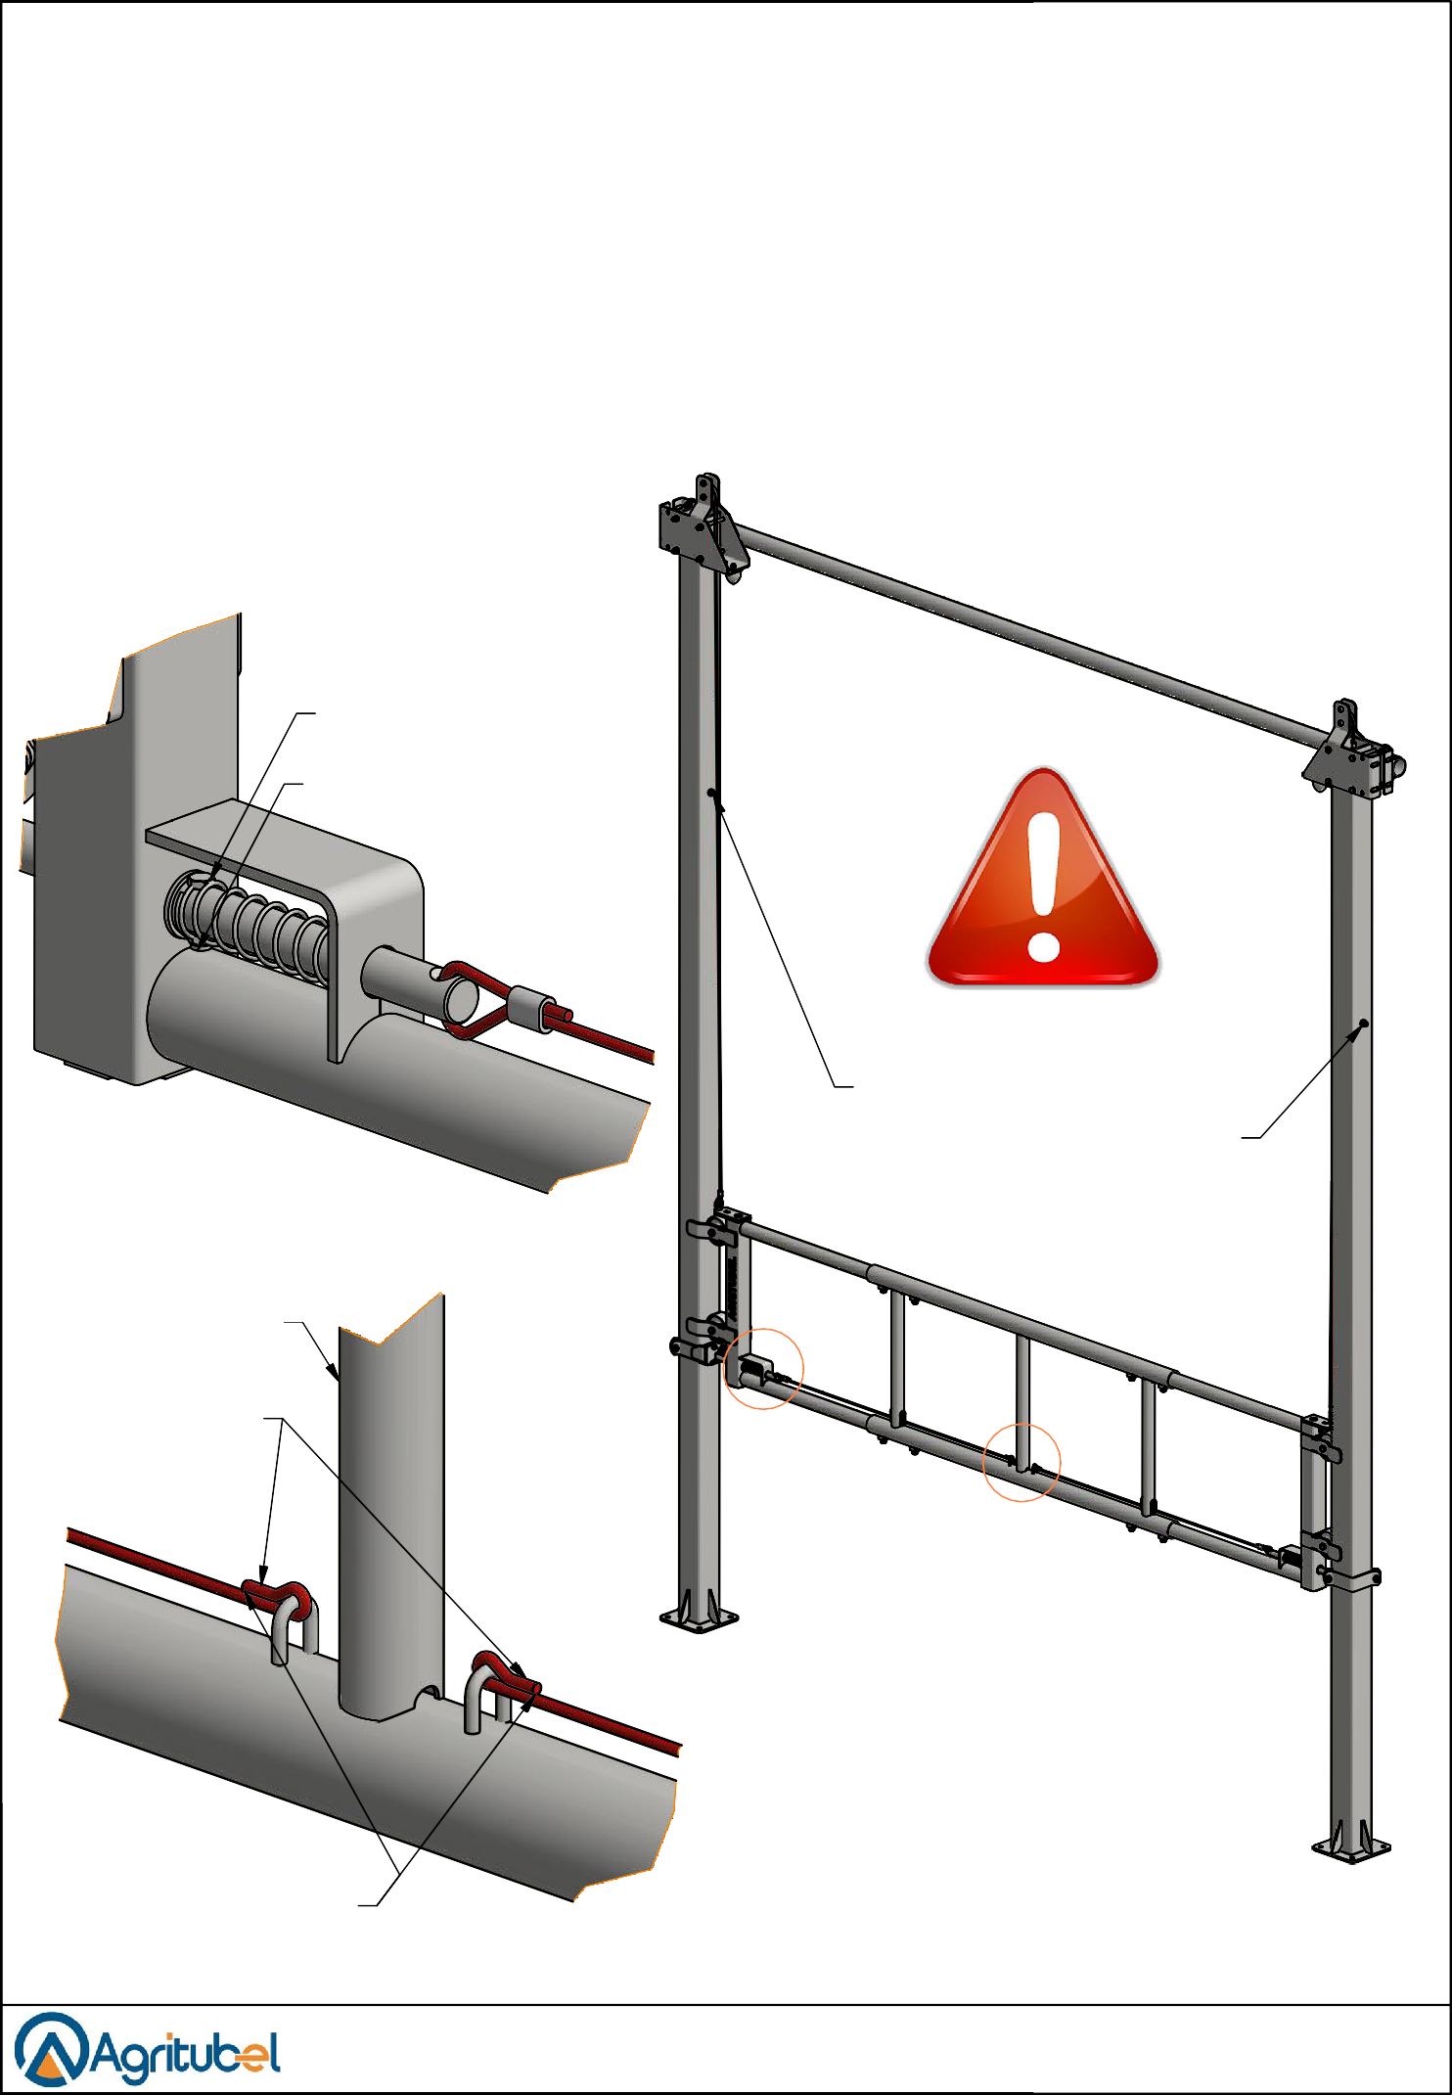8 rue des Forges- ZI Nord - CS40094 86202 LOUDUN Cedex
Tel: 05.49.98.80.70
Fax: 05.49.98.19.77
Email : info@agritubel.com export@agritubel.com

Asennuspussin sisältö Z0057
Référence | Désignation | Quantité
Z0048 | Nylonpyörä | 4
3001070011A | väliholkki/rikka | 8
Z0177 | Rissapyörä | 2
Z0047 | Kartiopysäytin M8x20 | 2
Z1067 | Lukkomutteri M8 - Z | 4
Z0053 | Nostorenkaan mutteri M8 | 2
Z0820 | Pulti M08-20 - Z | 2
3001070005A | lukon salpa | 2
Z1044A | Pultti M08-25 - Z | 2
Z0029 | Lukon jousi | 2
Z0625 | Pultti M06-25 - Z | 2
Z0600 | Lukkomutteri M6 - Z | 2
Z1110 | Pultti M12-90 - Z | 4
Z1056 | Lukkomutteri M12 - Z | 22
Z1044 | Pultti M10-25 - Z | 8
Z1048 | Mutteri M10 - Z | 8
Z1053 | Pultti M12-130 - Z | 8
Z7011 | Pultti M12-40 - Z | 4
Z0084 | Kuusiokoluruuvi 012x32-M10 | 4
Z1047 | Lukkomutteri M10 - Z | 4
Z1250 | Pultti M12-50 - Z | 4
Z0055 | Sakkeli M6 ZN CE | 4
Z0056 | Kaapelilukko 05 | 2
Z1263 | Pultti M12-120 - Z | 2
Ce plan est notre propriété, il ne peut être copié ou communiqué sans notre autorisation
8 rue des Forges- ZI Nord - CS40094 Tel: 05.49.98.80.70 Email : info@agritubel.com 86202 LOUDUN Cedex Fax: 05.49.98.19.77 export@agritubel.com

